RIWAYAT HIDUP
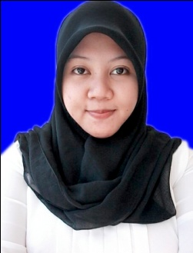
Nurul Auliah, lahir pada tanggal 09 Februari 1994 di Sungguminasa, Kabupaten Gowa Provinsi Sulawesi Selatan. Anak kedua dari dua bersaudara, dari pasangan Hambali S.Pd dan Marhuma S.Pd. Peneliti memulai jenjang pendidikan di Sekolah Dasar pada tahun 2001 di SD Inpres Bontsosunggu dan tamat tahun 2006. Pada tahun itu juga, peneliti melanjutkan pendidikan ke MTs Pesantren Wihdatul Ulum dan tamat pada tahun 2009. lalu melanjutkan pendidikan ke SMA Negeri 1 Parangloe dan menyelesaikan pendidikan tahun 2012. Dengan izin Allah, pada tahun 2012 peneliti kemudian melanjutkan pendidikan ke Perguruan Tinggi dan Alhamdulillah peneliti berhasil diterima dan terdaftar sebagai mahasiswi di Universitas Negeri Makassar (UNM), Fakultas Ilmu Pendidikan, Program Studi Pendidikan Guru Sekolah Dasar (PGSD), program Strata 1 (S1) bertempat di UPP PGSD Makassar Fakultas Ilmu Pendidikan Universitas Negeri Makassar sampai sekarang.

